Предмет Геометрия 28.04.2020.

Класс 9

Тема урока: **Подготовка к ОГЭ**

Ход урока

1. **Запишите** в тетради число, тема урока.
2. **Выполните** задания (в тетрадь перечертить рисунок, показать на нем что дано, а что надо найти, записать обоснованное решение).

**1. Задание**

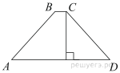

Высота равнобедренной трапеции, проведённая из вершины *C*, делит основание *AD* на отрезки длиной 14 и 15. Найдите длину основания *BC*.

**2. Задание** (см. свойства параллельных прямых)

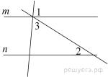

Прямые *m* и *n* параллельны. Найдите ∠3, если ∠1 = 88°, ∠2 = 16°. Ответ дайте в градусах.

**3. Задание**

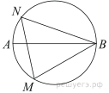

На окружности по разные стороны от диаметра *AB* взяты точки *M* и *N*. Известно, что ∠*NBA* = 32°. Найдите угол *NMB*. Ответ дайте в градусах.

**4. Задание**

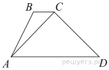

В трапеции *ABCD*известно, что *AD*=4, *BC*=1, а её площадь равна 35. Найдите площадь треугольника *ABC*.

**5. Задание**

В ромбе сторона равна 10, одна из диагоналей — 10, а угол, из которого выходит эта диагональ, равен 120°. Найдите площадь ромба, *деленную на 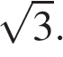*

**6. Задание**

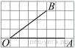

Найдите тангенс угла https://oge.sdamgia.ru/formula/4d/4d1904de6c15b2cf5e4cf3236746ec8ep.png, изображённого на рисунке.

**7. Задание**

Какие из следующих утверждений верны?

1) Правильный шестиугольник имеет шесть осей симметрии.

2) Прямая не имеет осей симметрии.

3) Центром симметрии ромба является точка пересечения его диагоналей.

4) Равнобедренный треугольник имеет три оси симметрии.

*Если утверждений несколько, запишите их номера в порядке возрастания.*

Все выполненные задания **по возможности сфотографировать и** прислать учителю.

Ответы желательно прислать до 15.00 часов.